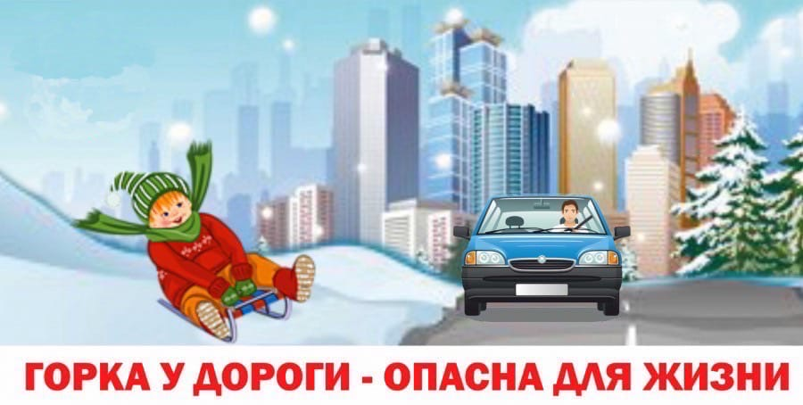

**На территории региона, в том числе в Верхней Пышме и Среднеуральске стартовало профилактическое мероприятие «ГОРКА»**

 На территории Свердловской области за 10 месяцев 2021 года зарегистрировано 310 дорожно-транспортных происшествий, в которых 325 детей получили травмы различной степени тяжести и 21 погиб, при этом шесть погибших в ДТП детей - это пешеходы, трое из которых погибли по собственной неосторожности. Еще четырнадцать детей погибли в качестве пассажиров транспортных средств, четверо из них перевозились с нарушением правил перевозки детей и один ребенок погиб в качестве водителя мототранспорта. По причине нарушения правил дорожного движения самими детьми зарегистрировано 86 ДТП.

 Ежегодно в зимний период увеличивается вероятность дорожных происшествий с участием несовершеннолетних по причине скатывания детей и подростков с горок и наледей на проезжую часть, использования придорожных снежных валов для игр.

С учетом погодных условий зимнего периода года, способствующих естественному образованию опасных горок, наледей и скатов, сформированных искусственным образом снежных валов, выходящих на проезжую часть и используемых подростками для катания и игр, принимая во внимание тяжесть последствий дорожно-транспортных происшествий с участием детей, в целях обеспечения безопасности дорожного движения, отделением ГИБДД с привлечением инспекторов ПДН, участковых уполномоченных полиции и патрульно-постовой службы, с декабря по март на территории Верхнепышминского района проводится профилактическое мероприятие «Горка».

 Мероприятие направлено на обеспечение безопасности детей, как во время предстоящих рождественских каникул, так и в течение всей уральской зимы. В период проведения мероприятия сотрудниками полиции будет усилен надзор за детьми на дорогах, обеспечена безопасность вблизи действующих ледовых городков, а также предусмотрена ликвидация опасных наледей и горок, выходящих на проезжую часть дороги.

Госавтоинспекция межмуниципального отдела «Верхнепышминский» обращается ко всем участникам дорожного движения: в случае обнаружения опасных горок, наледей, снежных скатов и валов, выходящих на проезжую часть и используемых детьми для игр, в целях их последующей ликвидации просим сообщать о них по телефону дежурной части полиции 8 (34368) 5-36-92, 7-31-00, либо направить письмо с приложением фотографий на электронный адрес ГИБДД [gibdd-vp@mail.ru](https://e.mail.ru/compose/?mailto=mailto%3agibdd%2dvp@mail.ru), а также довести данную информацию до педагогов образовательных учреждений и представителей коммунальных служб.

**От вашей оперативности напрямую зависит жизнь тех, кто только делает первые шаги во взрослую жизнь. Пожалуйста, не оставайтесь равнодушными!**

[#ГИБДДВерхняяПышма](https://vk.com/feed?section=search&q=%23%D0%93%D0%98%D0%91%D0%94%D0%94%D0%92%D0%B5%D1%80%D1%85%D0%BD%D1%8F%D1%8F%D0%9F%D1%8B%D1%88%D0%BC%D0%B0) [#ВниманиеДети](https://vk.com/feed?section=search&q=%23%D0%92%D0%BD%D0%B8%D0%BC%D0%B0%D0%BD%D0%B8%D0%B5%D0%94%D0%B5%D1%82%D0%B8) [#НаучиРебенкаПДД](https://vk.com/feed?section=search&q=%23%D0%9D%D0%B0%D1%83%D1%87%D0%B8%D0%A0%D0%B5%D0%B1%D0%B5%D0%BD%D0%BA%D0%B0%D0%9F%D0%94%D0%94) [#БезопасныйМаршрут](https://vk.com/feed?section=search&q=%23%D0%91%D0%B5%D0%B7%D0%BE%D0%BF%D0%B0%D1%81%D0%BD%D1%8B%D0%B9%D0%9C%D0%B0%D1%80%D1%88%D1%80%D1%83%D1%82) [#ВерхняяПышма](https://vk.com/feed?section=search&q=%23%D0%92%D0%B5%D1%80%D1%85%D0%BD%D1%8F%D1%8F%D0%9F%D1%8B%D1%88%D0%BC%D0%B0) [#ДобраяДорогаДетства](https://vk.com/feed?section=search&q=%23%D0%94%D0%BE%D0%B1%D1%80%D0%B0%D1%8F%D0%94%D0%BE%D1%80%D0%BE%D0%B3%D0%B0%D0%94%D0%B5%D1%82%D1%81%D1%82%D0%B2%D0%B0) [#Горка](https://vk.com/feed?section=search&q=%23%D0%93%D0%BE%D1%80%D0%BA%D0%B0) [#СвердловскаяОбласть](https://vk.com/feed?section=search&q=%23%D0%A1%D0%B2%D0%B5%D1%80%D0%B4%D0%BB%D0%BE%D0%B2%D1%81%D0%BA%D0%B0%D1%8F%D0%9E%D0%B1%D0%BB%D0%B0%D1%81%D1%82%D1%8C) [#БезВасНеПолучится](https://vk.com/feed?section=search&q=%23%D0%91%D0%B5%D0%B7%D0%92%D0%B0%D1%81%D0%9D%D0%B5%D0%9F%D0%BE%D0%BB%D1%83%D1%87%D0%B8%D1%82%D1%81%D1%8F) [#СохраниЖизнь](https://vk.com/feed?section=search&q=%23%D0%A1%D0%BE%D1%85%D1%80%D0%B0%D0%BD%D0%B8%D0%96%D0%B8%D0%B7%D0%BD%D1%8C)